**Tuần: 18**

**Tiết: 18**

**Ngày dạy: 04 – 09/1/2021**

**Lớp: Khối 8**

**LUẬT BÌNH ĐẲNG GIỚI**

**I/ MỤC TIÊU BÀI HỌC:**

Giúp học sinh

***1. Kiến thức:***

- Hiểu được khái niệm về bình đẳng giới, chính sách của Nhà nước về bình đẳng giới.

- Nắm được khái niệm hôn nhân và các nguyên tắc cơ bản của chế độ hôn nhân ở Việt Nam. Nêu các điều kiện để được kết hôn, các trường hợp cấm kết hôn, quyền và nghĩa vụ của vợ chồng theo quy định của pháp luật.

- Nêu được trách nhiệm của công dân nói chung, học sinh nói riêng trong vấn đề hôn nhân.

***2. Kỹ năng:***

- Đánh giá được ý nghĩa của việc nắm vững và thực hiện đúng Luật của công dân và các tác hại của việc vi phạm pháp luật.

- Biết cách ứng xử trong những trường hợp liên quan đến quyền bình đẳng, quyền và nghĩa vụ về hôn nhân của bản thân.

- Không vi phạm quy định của pháp luật về bình đẳng giới, về hôn nhân; tuyên truyền trong gia đình, cộng đồng để mọi người cùng thực hiện tốt.

***3. Thái độ:***

- Tôn trọng và thực hiện đúng quy định của pháp luật.

- Tán thành những việc làm tôn trọng pháp luật và phản đối những hành vi vi phạm pháp luật về bình đẳng giới, về hôn nhân.

**II/ KIẾN THỨC TRỌNG TÂM:**

***1. Thế nào là bình đẳng giới.***

***2. Chính sách của Nhà nước về bình đẳng giới.***

***3. Hôn nhân là gì.***

***4. Những nguyên tắc cơ bản của chế độ hôn nhân ở Việt Nam hiện nay.***

***5. Quyền và nghĩa vụ cơ bản của công dân trong hôn nhân.***

**III/ CÁC NỘI DUNG DẠY HỌC:**

**TIẾT 1: Tìm hiểu về Luật Bình đẳng giới.**

- Luật Bình đẳng giới đã được Quốc hội nước Cộng hòa xã hội chủ nghĩa Việt Nam khoá XI, kỳ họp thứ 10 thông qua ngày 29 tháng 11 năm 2006 và có hiệu lực thi hành từ ngày 0[1 tháng 7](https://vi.wikipedia.org/wiki/1_th%C3%A1ng_7) năm [2007](https://vi.wikipedia.org/wiki/2007). Luật này quy định về bình đẳng giới ở [Việt Nam](https://vi.wikipedia.org/wiki/Vi%E1%BB%87t_Nam).

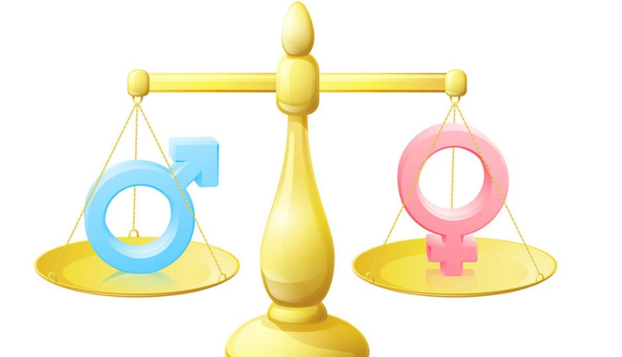

- Luật bình đẳng giới gồm 6 Chương, 44 Điều, mục tiêu bình đẳng giới là xóa bỏ phân biệt đối xử về giới, tạo cơ hội như nhau cho nam và nữ trong phát triển kinh tế - xã hội và phát triển nguồn nhân lực, tiến tới bình đẳng giới thực chất giữa nam, nữ và thiết lập, củng cố quan hệ hợp tác, hỗ trợ giữa nam, nữ trong mọi lĩnh vực của đời sống xã hội và gia đình.

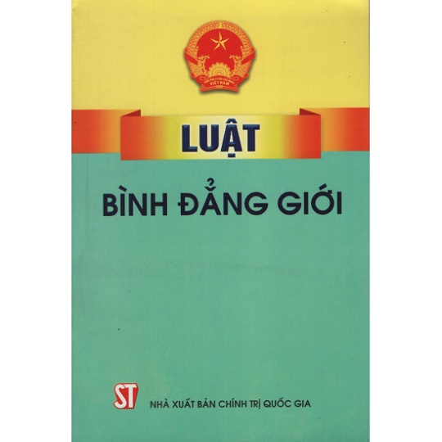

❖ **Giải thích từ ngữ:**

***- Giới*** chỉ đặc điểm, vị trí, vai trò của nam và nữ trong tất cả các mối quan hệ xã hội.

***- Giới tính*** chỉ các đặc điểm sinh học của nam, nữ.

**⮱ Bình đẳng giới là** việc nam, nữ có vị trí, vai trò ngang nhau, được tạo điều kiện và cơ hội phát huy năng lực của mình cho sự phát triển của cộng đồng, của gia đình và thụ hưởng như nhau về thành quả của sự phát triển đó.



**⮱ Chính sách của Nhà nước về bình đẳng giới**, ngoài quy định thống nhất với pháp luật hiện hành như: “bảo đảm bình đẳng giới trong mọi lĩnh vực chính trị, kinh tế, văn hoá, xã hội và gia đình”, đã quy định nhiều điểm mới như:

- Bảo vệ, hỗ trợ người mẹ khi [mang thai](https://vi.wikipedia.org/wiki/Mang_thai), [sinh](https://vi.wikipedia.org/wiki/Sinh) con và nuôi con nhỏ.

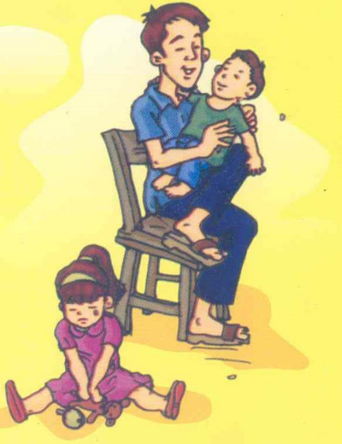

- Tạo điều kiện để nam, nữ chia sẻ công việc gia đình.

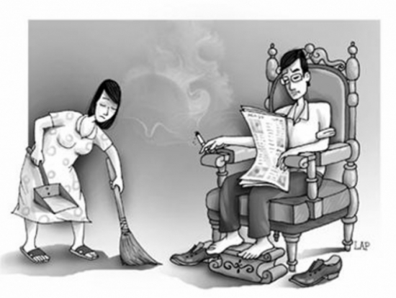

- Áp dụng những biện pháp thích hợp để xóa bỏ phong tục, tập quán lạc hậu cản trở thực hiện mục tiêu bình đẳng giới.

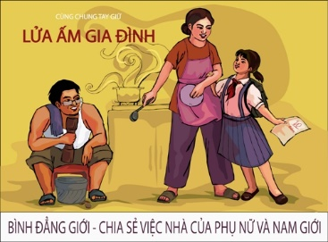

- Khuyến khích cơ quan, tổ chức, gia đình, cá nhân tham gia các hoạt động thúc đẩy bình đẳng giới.

- Hỗ trợ hoạt động bình đẳng giới tại [vùng sâu](https://vi.wikipedia.org/w/index.php?title=V%C3%B9ng_s%C3%A2u&action=edit&redlink=1), [vùng xa](https://vi.wikipedia.org/w/index.php?title=V%C3%B9ng_xa&action=edit&redlink=1), vùng [dân tộc](https://vi.wikipedia.org/wiki/D%C3%A2n_t%E1%BB%99c) thiểu số và vùng có điều kiện kinh tế - xã hội đặc biệt khó khăn.

**\*/ RUÙT KINH NGHIEÄM:** Gv dặn dò học sinh chuẩn bị kĩ bài trước khi lên lớp để có thể tham gia phát biểu xây dựng bài trên lớp